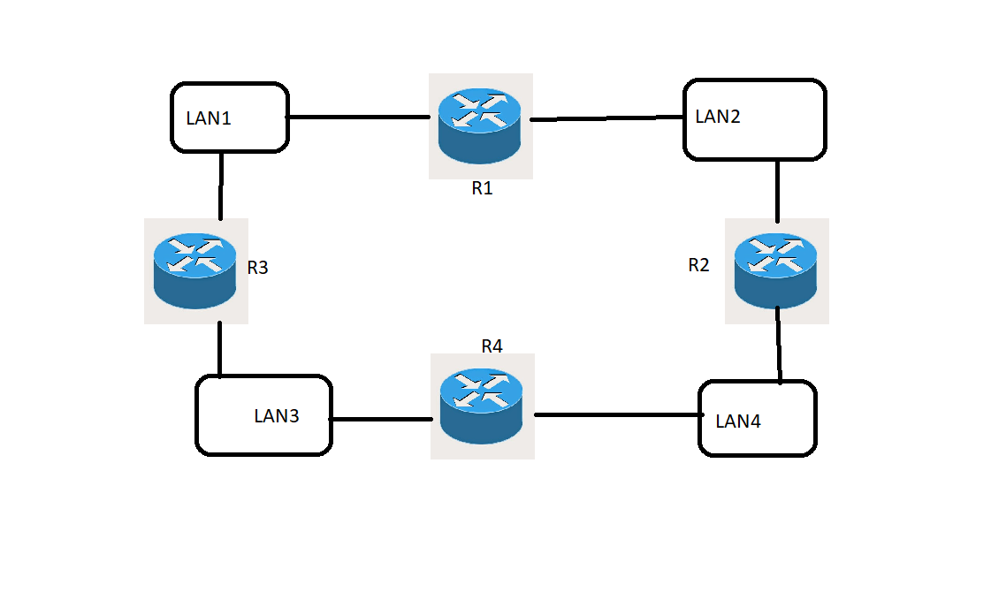

Tenemos una dirección IP tal como: 100.10.57.0 .

Se desea subdividir la dirección de red en cuatro subredes. 2 de ellas tendrán el doble de equipos que las otras 2.

La LAN1 y la LAN2 tienen el doble de equipos que la LAN3 y la LAN4.

Se desea utilizar el mayor rango de IP posible, es decir, hay que preparar la subdivisión de redes para utilizar el mayor número de direcciones IP posibles en cada red.

Una vez obtenidas las ID de red de las cuatro subredes resultantes se desea:

* Tabla por cada red indicando:
  + ID de red
  + Máscara de subred.
  + Primer host de la subred.
  + Ultimo host de la subred.
  + Dirección de broadcast de la subred.
  + Numero de host de cada red.
* Tablas de enrutamiento de los routers R1, R2, R3 Y R4.
* Calcular la dirección IP del host número 3456 de la LAN1.
* La puerta de enlace de la LAN1 será la dirección IP obtenida en el punto anterior.
* La puerta de enlace de la LAN2 es el primer equipo de la red.
* La puerta de enlace de la LAN3 y LAN4 son las de los últimos equipos de cada red respectivamente.
* Las interfaces de los routers para cada LAN serán respectivamente la IP del penúltimo y antepenúltimo equipo de cada LAN.

SOLUCION EL EJERCICIO 2 TABLAS DE ENRUTAMIENTO

Tabla de interfaces del router R1

|  |  |  |
| --- | --- | --- |
| INTERFAZ | IP | MÁSCARA DE SUBRED |
| Eth1 | 10.0.0.1 | 255.0.0.0 |
| Eth2 | 192.168.4.1 | 255.255.255.0 |
| Eth3 | 100.0.0.1 | 255.255.255.0 |

Tabla de interfaces del router R2

|  |  |  |
| --- | --- | --- |
| INTERFAZ | IP | MÁSCARA DE SUBRED |
| Eth1 | 120.57.0.1 | 255.255.0.0 |
| Eth2 | 100.0.1.1 | 255.255.255.0 |
| Eth3 | 192.168.3.1 | 255.255.255.0 |

Tabla de interfaces del router R3

|  |  |  |
| --- | --- | --- |
| INTERFAZ | IP | MÁSCARA DE SUBRED |
| Eth1 | 100.0.1.2 | 255.255.255.0 |
| Eth2 | 100.0.0.2 | 255.255.255.0 |
| Eth3 | Internet | - |

TABLA ENRUTAMIENTO R1

|  |  |  |  |  |
| --- | --- | --- | --- | --- |
| RED | DESTINO | MÁSCARA | INTERFAZ | Puerta de enlace |
| Lan1 | 10.0.0.0 | 255.0.0.0 | Eth1/10.0.0.1 | Eth1/10.0.0.1 |
| Lan2 | 120.57.0.0 | 255.255.0.0 | Eth3/100.0.0.1 | Eth2 (R3)/100.0.0.2 |
| Lan3 | 192.168.4.0 | 255.255.255.0 | Eth2/192.168.4.1 | Eth2/192.168.4.1 |
| Lan4 | 192.168.3.0 | 255.255.255.0 | Eth3/100.0.0.1 | Eth2 (R3)/100.0.0.2 |
| Internet | 0.0.0.0 | 0.0.0.0 | Eth3/100.0.0.1 | Eth2 (R3)/100.0.0.2 |

TABLA ENRUTAMIENTO R2

|  |  |  |  |  |
| --- | --- | --- | --- | --- |
| RED | DESTINO | MÁSCARA | INTERFAZ | Puerta de enlace |
| Lan1 | 10.0.0.0 | 255.0.0.0 | Eth2/100.0.1.1 | Eth1(r3)/100.0.1.2 |
| Lan2 | 120.57.0.0 | 255.255.0.0 | Eth1/120.57.0.1 | Eth1/120.57.0.1 |
| Lan3 | 192.168.4.0 | 255.255.255.0 | Eth2/100.0.1.1 | Eth1(r3)/100.0.1.2 |
| Lan4 | 192.168.3.0 | 255.255.255.0 | Eth3/192.168.3.1 | Eth3/192.168.3.1 |
| Internet | 0.0.0.0 | 0.0.0.0 | Eth2/100.0.1.1 | Eth1(r3)/100.0.1.2 |

TABLA ENRUTAMIENTO R3

|  |  |  |  |  |
| --- | --- | --- | --- | --- |
| RED | DESTINO | MÁSCARA | INTERFAZ | Puerta de enlace |
| Lan1 | 10.0.0.0 | 255.0.0.0 | Eth2/10.0.0.2 | Eth3(R1)/ 10.0.0.1 |
| Lan2 | 120.57.0.0 | 255.255.0.0 | Eth1/100.0.1.2 | Eth2(r2)/ 100.0.1.1 |
| Lan3 | 192.168.4.0 | 255.255.255.0 | Eth2/10.0.0.2 | Eth3(R1)/ 10.0.0.1 |
| Lan4 | 192.168.3.0 | 255.255.255.0 | Eth1/100.0.1.2 | Eth2(r2)/ 100.0.1.1 |
| Internet | 0.0.0.0 | 0.0.0.0 | Eth3 | Eth3 |